**UNIVERSIDADE PRESBITERIANA MACKENZIE**

Thiago da Silva Marques Damasceno – TIA: 32090579  
Otavio Augusto Avramys Kogevnikovs dos Santos - TIA: 31895301  
Jhonatan Felipe do Nascimento - TIA: 32091982

**Documento de Especificação**

Sistema GoodBrowserGames

ORIENTADOR: Tomaz Mikio Sasaki

São Paulo

2022

Introdução

Interessados

Objetivos funcionais

Objetivos não-funcionais

Diagrama de Casos de Uso

Descrição Detalhada dos Casos de Uso Principais

Protótipos de Tela

Modelo de Domínio

Diagramas de Classes de Projeto

Diagramas de Sequência de Projeto

Links

Acesso ao repositório de código-fonte do projeto

Acesso ao quadro de acompanhamento do projeto do grupo

## Introdução

## Este é um documento de especificação de requisitos para um novo sistema web de recomendação de browser games da empresa U Might Like. A Empresa U Might Like disponibiliza, através de uma aplicação online, um catálogo de browser games permitindo avaliações dos jogos cadastrados e recomendando novos jogos para os membros do sistema.

O sistema deverá permitir que membros da aplicação naveguem pelo catálogo de jogos já existentes, avaliando-os quando desejarem, e que os administradores cadastrem novos jogos inserindo as informações necessárias.

Este documento descreve os requisitos não-funcionais, modela os requisitos funcionais com casos de uso e modela os conceitos do domínio do problema.

## Informações sobre a empresa

## A U Might Like é uma desenvolvedora de aplicações que preza pela divulgação que resulta na expansão de pequenos mercados através da recomendação de produtos para usuários dos seus sistemas.

## Com o desenvolvimento de um algoritmo de matching para associar dados de avaliações de produtos realizadas por usuários, sobrepondo-as ao histórico de avaliações coletado de todos os outros usuários da aplicação. Utilizando esta inteligência, o sistema prevê entregar recomendações aprimoradas sobre browser games a todos os amantes de jogos que desejam um entretenimento rápido sem precisar efetuar downloads.

## 

## Escopo do projeto

O escopo deste projeto é um sistema web que armazena um catálogo de browser games cadastrados por administradores do sistema, assim como avaliações dos membros para cada item registrado. Utilizando as avaliações realizadas, o sistema disponibiliza recomendações de jogos, apresentando jogos que os membros provavelmente irão gostar, expandindo o alcance dos browser games cadastrados.

A engine da aplicação será totalmente desenvolvida pelos usuários da U Might Like, utilizando os metadados presentes nos cadastros dos jogos e nas avaliações realizadas pelos usuários.

Cada membro terá seus dados associados ao seu usuário, protegido por login e senha, garantindo a integridade das informações captadas pelo sistema que entrega uma experiência personalizada para cada membro.

## Interessados

| **Interessado** | **Interesse** |
| --- | --- |
| Membro | Pesquisar e visualizar os browser games cadastrados.  Publicar avaliações dos browser games e alterar suas avaliações já publicadas.  Visualizar avaliações dos browser games publicadas por outros usuários e marcar as avaliações como útil.  Visualizar recomendações personalizadas de browser games fornecidas pela plataforma. |
| Administrador | Manter informações sobre os browser games.  Manter informações sobre as categorias de browser games.  Obter relatórios de um determinado período de operação do GoodBrowserGames. |

## Objetivos funcionais

1. O sistema deverá permitir que administradores cadastrem browser games.

Isto enriquecerá o catálogo de browser games que a aplicação disponibiliza.

2. O sistema deverá permitir que administradores atualizem informações em browser games cadastrados.

Isto garantirá que os administradores possam manter os dados atualizados.

3. O sistema deverá permitir que os administradores cadastrem categorias para os browser games.

Isto manterá a organização dos browser games, agrupando-os conforme sua categoria informada no momento do cadastro.

4. O sistema deverá permitir que administradores atualizem as categorias cadastradas.

Isto permitirá a correção de dados, assim como a atualização de seu título.

5. O sistema deverá permitir que membros busquem por browser games por intermédio de pesquisas por nome – ou parte dele – ou categoria.

Isto permitirá que os membros localizem os browser games e suas opções.

6. O sistema deverá permitir que membros avaliem browser games.

Isto permitirá que os membros demonstrem seu nível de satisfação com o browser game avaliado.

7. O sistema deverá permitir que membros atualizem suas avaliações realizadas.

Isto permitirá que os membros atualizem seu nível de satisfação com o browser game avaliado.

8. O sistema deverá permitir que membros marquem avaliações como úteis.

Isto permitirá que membros aumentem a visibilidade de avaliações realizadas por outros membros.

9. O sistema deverá permitir que membros solicitem uma lista das avaliações mais úteis.

Isto permitirá que membros visualizem as avaliações mais relevantes no sistema.

10. O sistema deverá permitir que os membros visualizem as recomendações adaptadas para seu perfil.

Isto permitirá que os membros tenham uma maior visibilidade dos browser games que coincidem com seus gostos.

11. O sistema deverá permitir que o administrador solicite o relatório de jogos que receberam o maior número de avaliações.

Isto permitirá que o administrador identifique os browser games mais avaliados do sistema.

12.O sistema deverá permitir que o administrador solicite o relatório de membros que realizaram o maior número de avaliações.

Isto permitirá que o administrador visualize os membros mais ativos no sistema.

13. O sistema deverá permitir que o administrador solicite o relatório de jogos que têm a maior nota média de avaliação.

Isto permitirá que o administrador identifique os browser games mais populares cadastrados no sistema.

14. O sistema deverá permitir que o administrador solicite o relatório de categorias que receberam o maior número de avaliações.

Isto permitirá que o administrador visualize as categorias mais populares cadastradas no sistema.

## Objetivos não-funcionais

1. Compatibilidade com os navegadores Chrome e Firefox, tanto em desktop quanto em dispositivos móveis.
2. Os dados deverão ser persistidos em uma base de dados relacional ou não relacional.
3. As categorias iniciais devem ser Strategy, Shooter, Puzzle, Arcade, Role Playing Game (RPG), Sports, Action e Adventure.
4. Um browser game deve conter nome, categoria, URL de acesso ao jogo, URL do vídeo de demonstração (se houver), descrição em 255 caracteres e imagem ilustrativa.
5. Para efetuar um cadastro de membro, é preciso fornecer nome completo, username, senha para acessar o sistema, data de nascimento, estado e país.
6. Na avaliação dos browser games, um membro poderá atribuir de 1 a 5 estrelas e escrever um texto de até 255 caracteres.
7. (RF11) O relatório de jogos mais avaliados deve contar apenas com 5 jogos.
8. (RF12) O relatório de membros que realizaram o maior número de avaliações deve contar com apenas 5 membros.
9. (RF13) O relatório de jogos com a maior nota média de avaliação deve contar com apenas 5 jogos. Só serão considerados jogos com no mínimo 4 avaliações.
10. (RF14) O relatório de categorias com maior número de avaliações retornará jogos de apenas 3 categorias.

## Diagrama de Casos de Uso

## 

## 

## 

## Descrição Detalhada dos Casos de Uso Principais

## Nome do caso de uso: Manter Browser Games (Create)

## Resumo: Cadastrar um Browser Game no sistema.

## Pré-condições:

## Ser administrador.

## Pós-condições:

## Concluir o cadastro do Browser Game.

## Fluxo principal:

## O administrador seleciona a opção Cadastrar Browser Game.

## O sistema solicita as informações sobre o jogo.

## O usuário entra com os dados solicitados e seleciona a opção concluir.

## O sistema cadastra o browser game no sistema.

## O sistema retorna uma mensagem de cadastro concluído.

## Fluxos alternativos:

3.1 O usuário não preenche os dados solicitados e seleciona a opção concluir.

3.2 O sistema informa que os dados estão incompletos.

3.3 Retorna para o passo 3.

## Nome do caso de uso: Manter Browser Games (Read)

## Resumo: Exibir um Browser Game no sistema.

## Pré-condições:

## Navegar até a lista de Browser Games.

## Pós-condições:

## Exibir informações do Browser Game.

## Fluxo principal:

## O usuário seleciona um Browser Game listado na tela.

## O sistema exibe informações sobre o Browser Game selecionado.

## Fluxos alternativos:

-

## Nome do caso de uso: Manter Categoria (Create)

## Resumo: Cadastrar uma Categoria no sistema.

## Pré-condições:

## Ser administrador.

## Pós-condições:

## Concluir o cadastro da Categoria.

## Fluxo principal:

## O administrador seleciona a opção Cadastrar Categoria.

## O sistema solicita o nome da categoria.

## O usuário entra com o nome da categoria e seleciona a opção concluir.

## O sistema cadastra a categoria no sistema.

## O sistema retorna uma mensagem de cadastro concluído.

## Fluxos alternativos:

3.1 O usuário não preenche os dados solicitados e seleciona a opção concluir.

3.2 O sistema informa que a categoria já existe.

3.3 Retorna para o passo 3.

## Nome do caso de uso: Avaliar Browser Game

## Resumo: Adicionar uma avaliação ao browser game selecionado.

## Pré-condições:

## Não ter avaliação registrada para o browser game selecionado.

## Pós-condições:

## Concluir registro de avaliação para browser game.

## Fluxo principal:

## O membro seleciona a opção Avaliar Browser Game.

## O sistema solicita as informações sobre a avaliação.

## O usuário entra com os dados solicitados e seleciona a opção concluir.

## O sistema cadastra a avaliação para o browser game no sistema.

## O sistema retorna uma mensagem de avaliação efetuada.

## Fluxos alternativos:

3.1 O usuário não preenche os dados solicitados e seleciona a opção concluir.

3.2 O sistema informa que os dados estão incompletos.

3.3 Retorna para o passo 3.

## Nome do caso de uso: Visualizar recomendações.

## Resumo: Exibir lista com recomendações personalizadas para cada membro.

## Pré-condições:

## Estar conectado ao sistema..

## Pós-condições:

## Concluir o cadastro do Browser Game.

## Fluxo principal:

## O membro seleciona a opção Exibir Recomendações.

## O sistema busca pelas avaliações realizadas pelo usuário.

1. O sistema retorna uma lista das avaliações mais marcadas como úteis para as categorias que mais aparecem nas avaliações do membro.

## Fluxos alternativos:

-

## 

## 

## 

## 

## 

## 

## 

## 

## 

## 

## 

## 

## Protótipos de Tela

### Cadastro

### Login

### 

### Tela do Administrador

Nela ele adiciona categorias e browser games (neste caso está sendo mostrado apenas a de categorias, mas a ideia é a mesma).

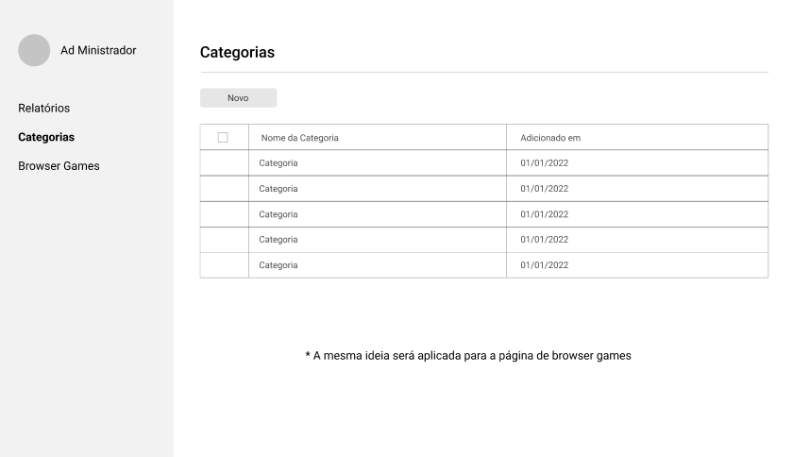

### Recomendações

O mesmo modelo de página será seguido para a visualização por categorias

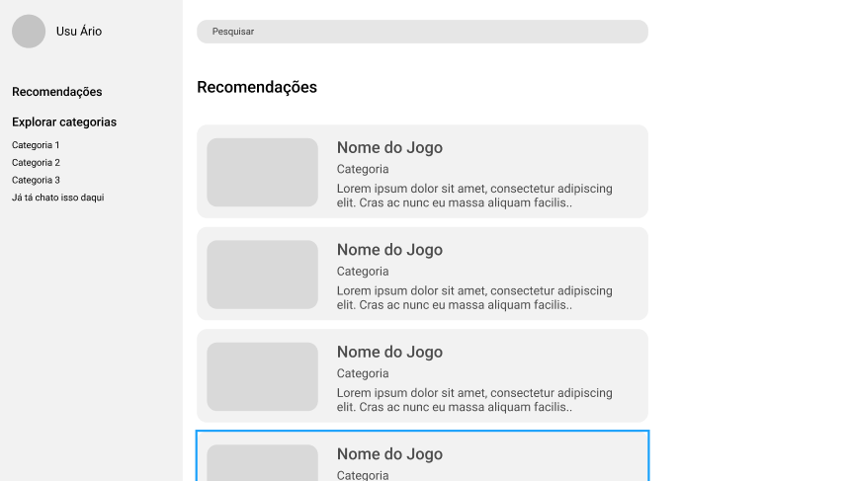

### Modelo da página de um jogo

Clicar em um card do protótipo anterior redirecionará para esta página

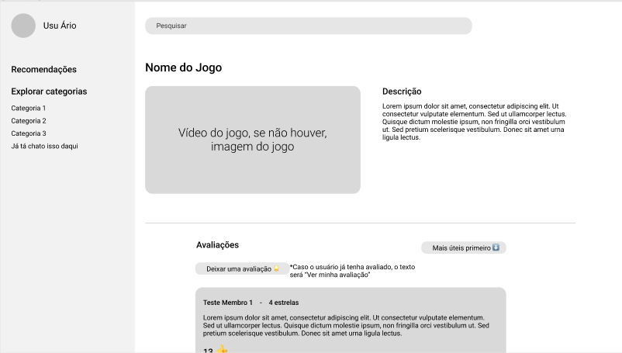

### Atualizar Cadastro

### 

## Modelo de Domínio

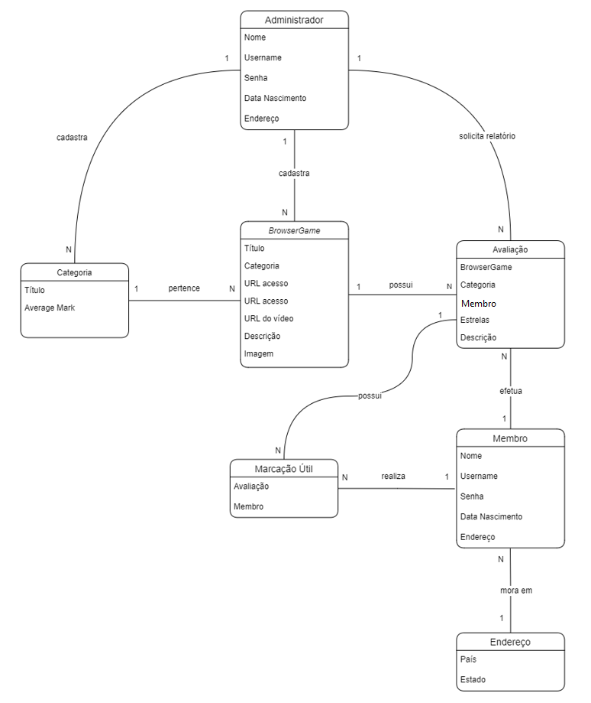

## 

## Diagramas de Classes de Projeto

## 

## Diagramas de Sequência de Projeto

Manter browser games (Create)

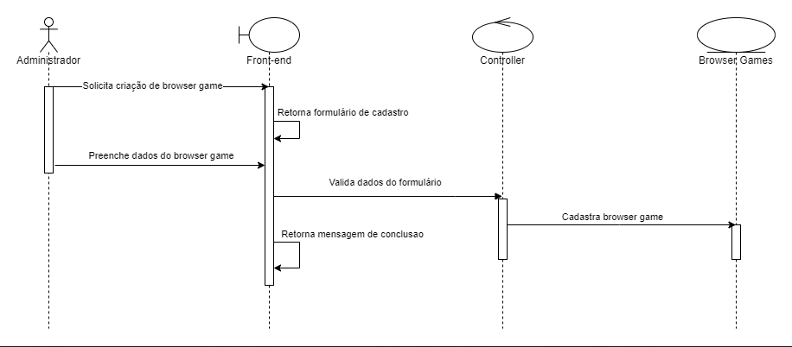

## Manter Browser Games (Read)

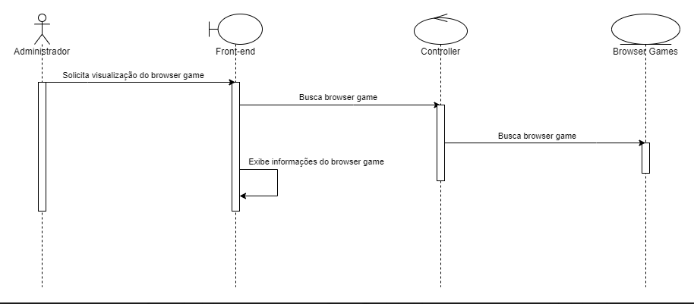

Manter categoria (Create)

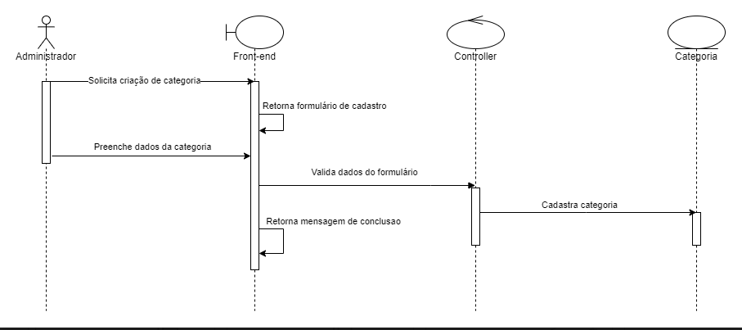

Avaliar Browser Game

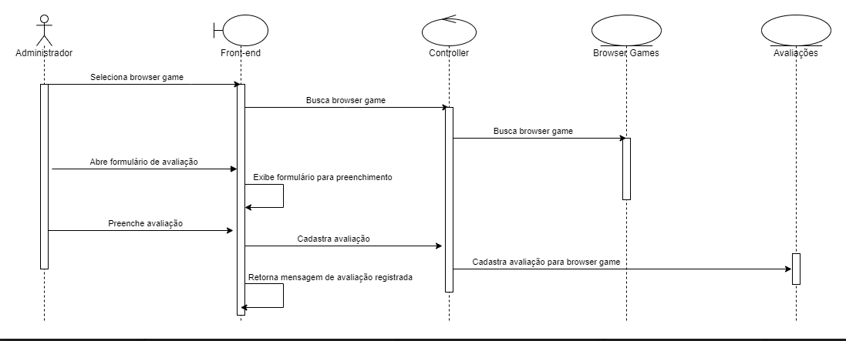

Visualizar recomendações

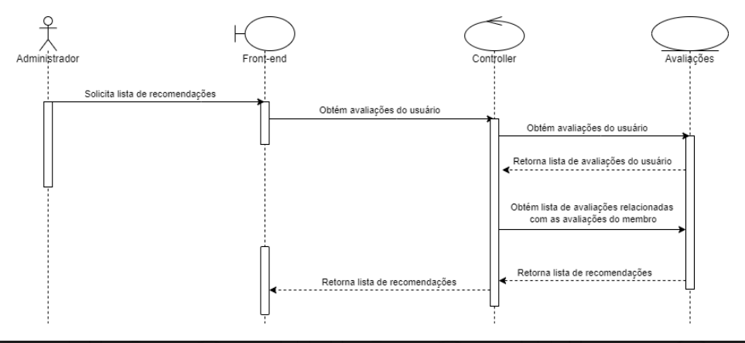

## Links

### Acesso ao repositório de código-fonte do projeto

aaaa

### Acesso ao quadro de acompanhamento do projeto do grupo

bbbb